Tisková zpráva
Gen Z mění způsob, jakým sjednává pojištění. Osobního poradce využívá už jen pětina mladých

Praha, 20. srpna 2026 - Mladí Češi patří v Evropě k digitálně nejzdatnějším, stále větší část finančních rozhodnutí dělají bez osobního prostředníka. Vidět je to i u pojištění. Zatímco v říjnu 2025 využívalo osobního poradce při sjednání nebo změně pojištění 27 % respondentů do 26 let, letos v srpnu už jen 20 %. Ukazují to data kontinuálního průzkumu Skupiny Klik.cz. Nezávislá data zároveň potvrzují, že mezi mladými dlouhodobě roste zájem o sjednávání pojištění online. Digitální samostatnost tak přináší i nový nárok: umět se ve stále složitější nabídce správně zorientovat.
Od osobního poradce k samostatnějšímu rozhodování
Nejde přitom o jednorázový výkyv. Data Skupiny Klik.cz ukazují, že využívání osobních poradců mezi mladými klesá dlouhodobě.
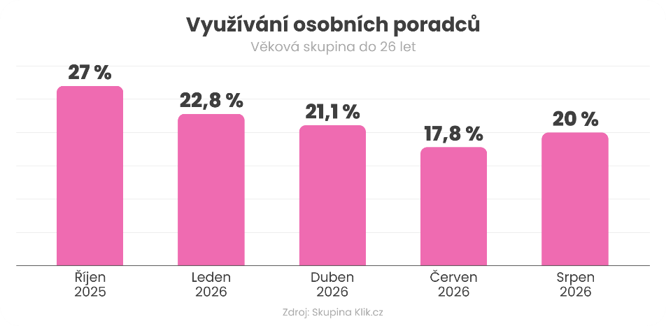
Zatímco v říjnu 2025 je využívalo 27 % mladých, v lednu jejich podíl klesl na 22,8 %, v dubnu na 21,1 % a v červnu na 17,8 %. V srpnu se sice mírně zvýšil na 20 %, stále však zůstává výrazně pod úrovní z podzimu loňského roku. Současně je patrný silný zájem generace do 26 let o digitální cestu - 41 % si pojištění sjednalo přímo na webu pojišťovny a dalších 30 % prostřednictvím online srovnávačů.

„Mění se především způsob, jakým zákazníci k výběru pojištění přistupují. Mladí lidé si chtějí větší část rozhodování řídit sami – informace si vyhledají online, porovnají dostupné možnosti a rozhodnou se ve chvíli, která jim vyhovuje. Cokoli navíc pro ně může znamenat zbytečný mezičlánek,“ říká Karel Šultes, ředitel produktu a datové analýzy Skupiny Klik.cz.

Online pojištění ztrojnásobilo podíl
Do stejného obrazu zapadají také dlouhodobější údaje Českého statistického úřadu. V roce 2025 si neživotní pojištění sjednalo online 13,3 % Čechů ve věku 16 až 24 let. V roce 2020 to byla přibližně 4 %. Za pět let se tak jejich podíl více než ztrojnásobil.
Mladí Češi mají pro přesun finančních služeb do online prostředí také velmi dobré předpoklady. Podle Eurostatu mělo v roce 2025 alespoň základní digitální dovednosti 91,7 % lidí ve věku 16 až 24 let v Česku, což byl druhý nejvyšší podíl v Evropské unii. Evropský průměr činil 74,6 %.
Vysoká digitální zdatnost však sama o sobě neznamená, že je snadné vybrat správný finanční produkt. U pojištění zákazník neposuzuje pouze cenu. Rozhodovat mohou také pojistné limity, rozsah krytí, výluky nebo asistenční služby – tedy parametry, jejichž význam nemusí být na první pohled zřejmý.
S odchodem prostředníka roste význam orientace v nabídce
Právě tady se podle Skupiny Klik.cz mění také role online prostředí. Nestačí už pouze umožnit na internetu produkt sjednat. Pokud zákazník přebírá větší část rozhodování na sebe, potřebuje především srozumitelné a přehledné informace, díky kterým se v nabídce zorientuje, jednotlivé varianty porovná a dokáže se samostatně rozhodnout.
„Dostupnost informací už dnes není hlavní problém. Zákazník jich má často naopak příliš mnoho. Klíčové je dokázat z nich rychle poznat, v čem se nabídky liší a které rozdíly jsou pro něj podstatné. Úlohou kvalitního online srovnání proto není ukázat co nejvíce produktů nebo jen nejnižší cenu, ale pomoci člověku udělat informované rozhodnutí,“ vysvětluje Šultes.
Srovnávače nejvíce využívají lidé mezi 36 a 44 lety
Další data Skupiny Klik.cz ukazují zajímavý generační rozdíl. Mezi lidmi do 26 let využívá při sjednání nebo změně pojištění srovnávací portál 30 % respondentů. Ve věkové skupině 36 až 44 let je to už 46 %, nejvíce ze všech sledovaných věkových skupin. Mezi 45–53letými využívá srovnávač 41 % respondentů. Data ale naznačují, že srovnávače jsou nejsilnější právě ve věkových skupinách, které už zpravidla řeší širší spektrum pojistných potřeb.
„U dnešní mladé generace podle nás není hlavní otázkou, zda bude pojištění řešit online, ale jak se bude rozhodovat ve chvíli, kdy její pojistné potřeby začnou být složitější. S věkem obvykle přibývá pojištění auta, domácnosti, nemovitosti nebo potřeba zabezpečit rodinu. Právě tehdy roste význam možnosti rychle se zorientovat v nabídce a pochopit rozdíly mezi jednotlivými produkty. I proto je zajímavé, že nejvyšší využití srovnávačů vidíme právě mezi lidmi ve věku 36 až 44 let,“ říká Šultes.

Poradenství nezmizí, část jeho role se přesune online
Tento vývoj znamená změnu podoby poradenství. Zákazník může stále větší část výběru a sjednání zvládnout samostatně, zároveň ale potřebuje odbornou orientaci ve chvíli, kdy se rozhoduje mezi složitějšími variantami.
Pro online služby proto nebude do budoucna rozhodující jen to, jak rychle lze pojištění sjednat. Stále důležitější bude, zda dokážou zákazníkovi vysvětlit rozdíly mezi produkty a dát mu dostatek informací pro kvalifikované rozhodnutí.
„Digitální zákazník nechce, aby někdo rozhodoval za něj. To ale neznamená, že chce být při rozhodování sám. Budoucnost online pojištění proto podle nás spočívá ve spojení samostatnosti s odbornou orientací. Část role, kterou dříve plnil osobní poradce, se přenáší přímo do způsobu, jakým jsou informace online vysvětlené a nabídky porovnané,“ uzavírá Šultes.

O průzkumu
Kontinuální brand tracking realizovala Skupina Klik.cz v srpnu 2026 na vzorku 1 046 respondentů reprezentativním pro českou internetovou populaci ve věku 18–65 let. Průzkum je prováděn opakovaně přes Instant Research od října 2025 (vlna 2510) metodou online dotazování (CAWI). Citované srovnání se vztahuje k vlnám říjen 2025 (2510) a srpen 2026 (2608), nestanoví-li text jinak.

Kontakt pro média:
Vladimíra Kolaříková
PR Manager, Skupina Klik.cz
tel.: +420 602 408 539
e-mail: vladimira.kolarikova@klik.cz

Skupina Klik.cz
Sdružujeme přední české internetové srovnávače, díky kterým nabízíme poradenství a sjednávání produktů tak, abychom co nejlépe pomohli šetřit rodinné finance. Exkluzivní partnerství se všemi klíčovými finančními institucemi na českém trhu nám umožňuje nabídnout zákazníkům to nejvýhodnější řešení při zřizování povinného ručení, havarijního pojištění, pojištění domácnosti a nemovitosti, cestovního pojištění, životního pojištění, ale i při volbě půjček, hypoték a energií. To vše z pohodlí jejich domovů.
Naše srovnávače vystupují jako samostatní zprostředkovatelé dle zákona o distribuci pojištění. Řídíme se zákonem o energetice a předpisy Energetického regulačního úřadu. Plníme roli objektivního a transparentního prostředníka, který je motivován k propagaci nejvhodnějšího produktu pro klienta bez ohledu na konečný výběr značky pojišťovny.
Součástí Skupiny Klik.cz jsou tyto klíčové srovnávače: Klik.cz, Srovnejto.cz, ePojisteni.cz, Tarifomat a Porovnej24.cz. Jsme součástí mezinárodní skupiny Netrisk Group, která kromě Česka provozuje srovnávače v dalších pěti evropských zemích: na Slovensku, v Rakousku, Maďarsku, Polsku a Litvě.

